附件6：

****弱电系统突发事件应急预案****

为了切实做好学院弱电系统管理工作，预防突发事件的发生，特制定本预案：

一、学院弱电系统包括校园网络、校园电话、有线电视、公共广播、安防监控、一卡通等系统，其中校园网络、校园电话、有线电视的使用管理部门为院办网络中心，公共广播的使用管理部门为团委，安防监控的使用管理部门为保卫处，一卡通的使用管理部门为财务处。

二、学院弱电系统一旦发生突发性情况，相应使用管理部门责任人应立即向部门领导报告，同时协调网络中心在技术层面进行系统内部情况检查，根据检查结果，由使用管理部门与网络中心共同协调相关单位进行处理，其中校园网出口问题及校园电话问题报电信部门处理，有线电视问题报广电部门处理，公共广播问题协调相关厂家处理，安防监控联系相关厂家处理，一卡通问题协调相关公司处理，情况重大的同时向院办及分管院领导报告。

三、预案流程图

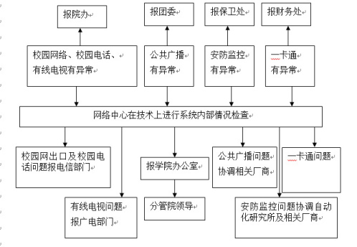

1. 部门人员电话号码

宿管：13026313231 后勤保卫：13377953618